A jogalkotásról szóló 2010. évi CXXX. törvény 18. §-ában foglaltaknak megfelelően eljárva az.) önkormányzati rendelet megalkotását az alábbiak indokolják

Általános indoklás
Az önkormányzatokra vonatkozó jogszabályok alapján az önkormányzat maga határozza meg gazdasági programját és költségvetését. A költségvetés összeállításának részletes szabályait az államháztartásról szóló törvény, a 2019.évi finanszírozás rendjét, az állami hozzájárulás mértékét pedig 2018.évi L. törvény (költségvetési törvény) határozza meg.

Csopak Község Képviselő-testülete 5/2019. (II.11.) önkormányzati rendeletével elfogadta az önkormányzat 2019. évi költségvetését. A bevételek és kiadások módosításáról, a kiadási és előirányzatok közötti átcsoportosításról a képviselő-testület dönt.

Az ÁHT 34 § (5) bek. előírja, hogy a képviselő-testület előirányzat-módosítást, előirányzat-átcsoportosítást - az első negyedév kivételével - negyedévenként, a döntése szerinti időpontokban, de legkésőbb az éves költségvetési beszámoló elkészítésének határidejéig, december 31-ei hatállyal módosítja költségvetési rendeletét. módosításáról, a kiadási előirányzatok közötti átcsoportosításról a képviselő-testület dönt úgy, hogy azok megfeleljenek az aktuális jogszabályi előírásoknak. Ez a III. számú költségvetés módosítás ebben az évben.

Részletes indoklás

Az előirányzat módosításra az évközben megérkezett támogatások, a megérkezett, illetve a várható bevételek és azok felhasználása, valamint a képviselő-testület – a költségvetés elfogadását követően tett- kötelezettségvállalásai miatt szükséges. A Bizottságok a költségvetés módosítás tervezetet megtárgyalták, s a reprezentációs kiadás, valamint a hozzá tartozó járulék előirányzat növekedését javasolták. Ezzel párhuzamosan a közhatalmi bevételek előirányzatát a várható értékekre emeltük. Így önkormányzati szinten a bevételi és kiadási főösszeg 1.116.681.744 Ft-ra változik, azaz 65.993.362 Ft-tal nő.

A módosítások részletesen az alábbiak:
- Bevételek:
- Az Önkormányzat intézményi bevételei 63.836.947 Ft-tal nőttek az alábbiak szerint:
1.1.A telekadó bevételek előirányzatát a várható összegre emeltük.
1.2.A földadó bevételek előirányzatát a várható összegre emeltük.
1.3. Az idegenforgalmi adó bevételek előirányzatát a várható összegre emeltük.
1.4.Az iparűzési adó bevételek előirányzatát a várható összegre emeltük.
1.5. A gépjárműadó bevételek előirányzatát a várható összegre emeltük.
1.6. A talajterhelési díj előirányzatát a várható összegre emeltük.
1.7. A pótlékok, bírságok előirányzatát a várható összegre csökkentettük.
1.8. Az egyéb bevételek előirányzatát a várható összegre emeltük.
1.9. Az egyéb, számlázott bevételek előirányzatát a várható összegre emeltük (házasságkötés, továbbszámlázott szolgáltatások, egészségügyi szolgáltatások)
1.10. A strandi bérleti díjak előirányzatát a várható összegre emeltük.
1.11. Az apartmanok bevételi előirányzatát a várható összegre emeltük.
1.12. Az Üdülőfaluval kapcsolatos bevételek előirányzatát lecsökkentettük, mert a Csopak-Info Kft. nem bérli a büfét, valamint a Kft. részére nincs továbbszámlázott szolgáltatás, ahogyan a korábbi években volt.
1.13. A kiszámlázott ÁFA bevétel előirányzatát a várható összegre emeltük, mert növekedtek a nettó bevételek is.
1.14. Az egyéb bevételek előirányzatát a várható összegre emeltük (biztosító)
1.15. A víz-és csatornadíj támogatás előirányzatát a tényleges összegre csökkentettük.
1.16.A támogatásértékű bevételek előirányzatát 54.000 Ft-tal csökkentettük, mert a gyermekvédelmi támogatás összege csak átfutó tételként szerepelhet.
1.17. A TB pénzügyi alapjától kapott működési támogatás előirányzatát 2.000.000 Ft-tal megemeltük, a várható éves szintre.
1.18.Az ingatlan értékesítés előirányzatát a várható összegre növeltük.
1.19. Az államháztartáson belüli támogatások előirányzatát 38.184.388 Ft-tal emeltük, mert a Bence l. u./Füredi u. építéséhez megérkezett a 29.999.999 Ft-os Magyar Falu Program pályázati támogatás összege, valamint elnyertünk a II. Rákóczi Ferenc utca felújításához 8.1874.389 Ft-ot a BM pályázat keretén belül.
1.20. Megelőlegezés összegét 8.906.318 Ft-ra emeltük, a várható összegre. (átfutó tétel)

- A Mandulavirág Óvoda és Konyha
  - A Mandulavirág Óvoda intézményfinanszírozását 1.000.000 Ft-tal megemeltük a dologi kiadások növekedése miatt.
  - A Konyha intézményi saját működési bevételét 2.109.854 Ft-tal megemeltük, mert a vendég étkezők étkezési térítési díjából származó várható bevétel 1.000.000 Ft-tal, az ÁFA bevétel 206.000 Ft-tal, az egyéb bevétel (étel kiszállítása) pedig 903.854 Ft-tal nő.
  - A Konyha finanszírozását 2.350.000 Ft-tal emeljük, ami a konyhai dolgozók nyári túlóra juttatásai.

- .Közös Hivatal
- A Közös Hivatal működési célú támogatás előirányzata 46.561 Ft-tal nő, ami a polgármester- és képviselőválasztás kiadásaihoz kapott utólagos támogatás összege.
II. Kiadások:
- Az Önkormányzat (intézményi) alábbi kiadásai 36.184.455 Ft-tal nőttek az alábbiak szerint:
  - A falugondnokság, községgazdálkodás, képviselők személyi kiadásainak előirányzatát 1.517.707 Ft-tal megemeltük, mert a választás utáni személyi kiadások növekedtek, valamint a polgármester szabadságmegváltása jogszabály szerint megtörtént. A személyi kiadásokhoz tartozó járulékok előirányzata 265.646 Ft-tal nő.
  - A községgazdálkodás kormányzati funkcióhoz tartozó dologi kiadások előirányzatát 5.303.709 Ft-tal megemeltük, mert:a Purger-féle ingatlannal kapcsolatos bírósági határozat alapján 1.504.231 Ft perköltséget és kamatot kellett fizetnünk, valamint a Kheiron Kft. részére a Bíróság 3.799.478 Ft-ot ítélt meg, amit teljesítenünk kell.
  - A háziorvos kormányzati funkció dologi kiadásainak előirányzatát 1.340.000 Ft-tal emeltük, mert a felmerült költségek nőttek.
  - A köztisztaság, hulladék gazdálkodás kormányzati funkció dologi kiadásának előirányzatát 4.000.000 Ft-tal megemeltük, mert a szemétszállítás és az öntömörítős konténer költségei nőttek.
  - A közvilágítás dologi kiadásait 1.000.000 Ft-tal megemeltük, a várható éves szintre.
  - A zöldterület kezelés kormányzati funkció dologi kiadásait 200.000 Ft-tal megemeltük, a várható éves szintre.
  - A strand kormányzati funkció dologi kiadásának előirányzatát 9.900.756 Ft-tal, a várható szintre megemeltük, mert a dologi kiadások tényleges összegei nőttek.
  - Az idősek karácsonyára előirányzott személyi kiadások előirányzatát 400.000 Ft-tal, a hozzá tartozó járulékok előirányzatát 135.000 Ft-tal, a dologi kiadások előirányzatát pedig 465.000 Ft-tal emeltük, a várható összegre.
  - A testvérvárosi kapcsolatok feladat előirányzatát 3.030.642 Ft-tal emeltük, mert a lengyel testvérvárosi delegáció és a lengyel néptáncosok szállását kifizetjük a Csopak-Info Nonprofit Kft. részére.
  - A reprezentációs kiadások előirányzatát 2.000.000 Ft-tal emeljük, mert a karácsonyi ünnepségek költségei reprezentációnak minősülnek.
  - A reprezentációs kiadások utáni járulékfizetés előirányzatát 400.000 Ft-tal emeljük az előző pontban felsoroltak alapján.
  - A működési célú ÁFA kiadások előirányzatát 1.237.804 Ft-tal emeljük, a várható szintre.
  - Az Óvoda és Konyha intézményfinanszírozását 3.500.000 Ft-tal emeljük az intézménynél lévő kiadások részletezése miatt.
  - A megelőlegezés visszafizetésének előirányzatát 8.893.291 Ft-tal emeljük az Államkincstár adata alapján.
  - A DRV Zrt. részére adott vízdíj támogatást 831.100 Ft-tal csökkentjük a ténylegesen megérkezett támogatás alapján.
  - A szociális feladatok előirányzat összegét 54.000 Ft-tal csökkentettük, mert az Államkincstár utasítására a gyermekvédelmi támogatás összegét csak a pénzügyi számvitelben kell rögzíteni.
  - A Vállalkozói Alapra előirányzott összeget 4.080.000 Ft-tal, az Idegenforgalmi Alapra előirányzott összeget 2.440.000 Ft-tal csökkentettük, mert kevés volt az a pályázott összeg, amit a vállalkozók és a szobakiadók igényeltek.

- Mandulavirág Óvoda
  - Az Óvoda (óvodai nevelés kormányzati funkció) dologi kiadásai 1.000.000 Ft-tal növeljük, mert az épület fenntartásának költségei, valamint a régi személygépkocsihoz tartozó kiadások nőttek.
  - A Konyha személyi kiadásainak előirányzatát 2.000.000 Ft-tal emeljük, mert a dolgozók részére kifizetésre került a nyári többletmunka díjazása.
  - A személyi kiadásokhoz tartozó járulékok előirányzatát 350.000 Ft-ra emeljük, a várható összegre.
  - A dologi kiadások előirányzatát 2.109.854 Ft-tal emeljük, mert az élelmiszerek költségei az új ételszállító autó fenntartási kiadásai nőttek.
- A Közös Hivatal
  - A Hivatal dologi kiadások előirányzatát 46.561 Ft-tal emeljük, ami a polgármester- és képviselőválasztással kapcsolatos dologi kiadások növekménye.
- Felhalmozási kiadások (7.melléklet)
4.1 A beruházási kiadások előirányzatát 134.494.943 Ft-ra emeletük a táblázat 2-28. sora szerint.
4.2. A felújítási kiadások előirányzatát 43.659.474 Ft-ra emeletük a táblázat 30-43. sora alapján.

A fentiek alapján a tartalék előirányzata 18.331.156 Ft-ra változott, azon belül az általános tartalék összege 6.364.726 Ft, a céltartalék összege pedig 11.966.430 Ft.

Dr. Szántód Anita sk.
jegyző

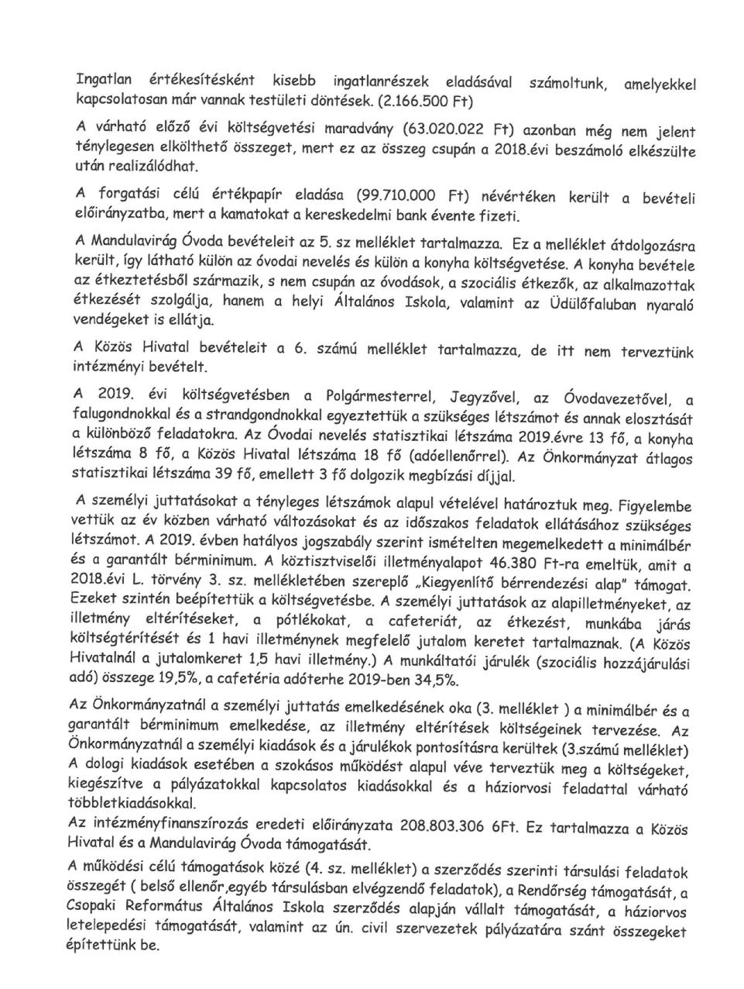

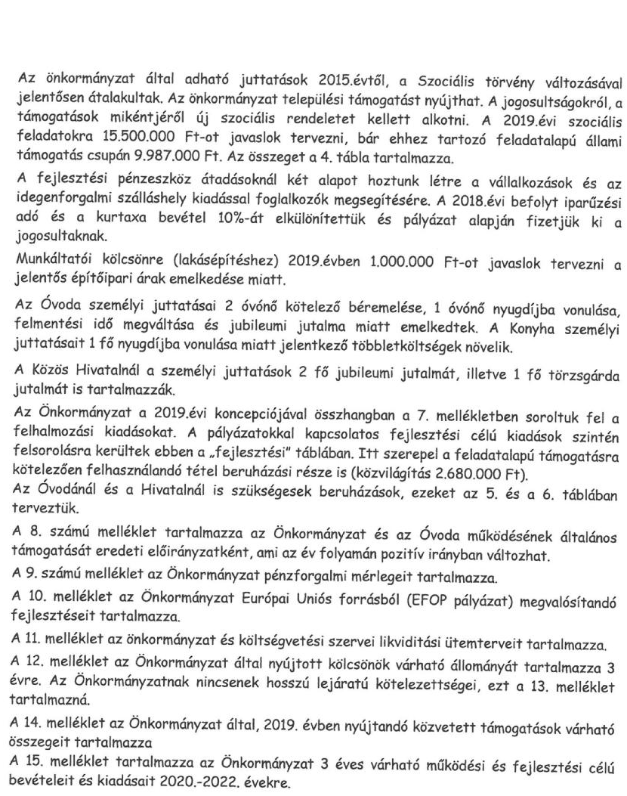

1. § Meghatározza a rendelet hatályát

2. § Meghatározza a Önkormányzat 2019. évi költségvetésének főösszegét

3. § Meghatározza az Önkormányzat intézményi saját működési bevételek összegét, az állami támogatások összegét, a működési célú támogatási bevételek és működési célú átvett pénzeszközök összegét, a felhalmozási és tőke jellegű bevételek összegét, felhalmozási célú támogatások összegét, a támogatási kölcsönök visszatérülésének összegét, a finanszírozási bevételek összegét,az Önkormányzat, a Mandulavirág óvoda és Közös Hivatal 2019. évi intézményi bevételeit jogcím szerinti bontásban.

4. § Meghatározza az Önkormányzat összevont kiadási előirányzatát, az Önkormányzat intézményi működési kiadások előirányzatát, Önkormányzat működési célú támogatásait, települési támogatások összegét, Mandulavirág Óvoda és a Közös Hivatal működési kiadások előirányzatát, felhalmozási célú kiadások összegét, az általános és cél tartalék előirányzatát, az önkormányzat működésének általános támogatását és egyes köznevelési és gyermekétkeztetési feladatainak támogatását, Európai Uniós forrásból származó fejlesztéseit, működési, felhalmozási és finanszírozási célú bevételi és kiadási előirányzatokat mérlegszerűen, likviditási ütemtervet, önkormányzat által nyújtott felhalmozási célú kölcsönök állományának alakulását, többéves kihatással járó kötelezettségek tájékoztató jellegű előirányzatait, a tervezett közvetett támogatások jogcímeit és összegét, étkezési térítési díjakat, a költségvetési évet követő 3 év várható előirányzatait.

5. § Meghatározza az Önkormányzat, a Mandulavirág Óvoda, a Csopaki Közös Önkormányzati Hivatal létszámát.

6. § Gazdálkodás szabályait rögzíti.

7. § Rögzíti a pénzkezelési módot, az átmenetileg szabad pénzeszközöket a számlavezető pénzintézetnél rövid lejáratú értékpapírokba történő fektetését, a munkabér előleg kifizetését.

8. § Beszerzési Szabályzatra történő utalás.

9. § Polgármester általi forrásfelhasználás összeghatárának meghatározása.

10.§ Kintlévőségekre vonatkozó rendelkezések.

11. § Pályázatok benyújtására vonatkozó rendelkezések.

12.§ Önkormányzati biztos kirendelésére vonatkozó hivatkozás

13. § Hatályba léptető rendelkezés

